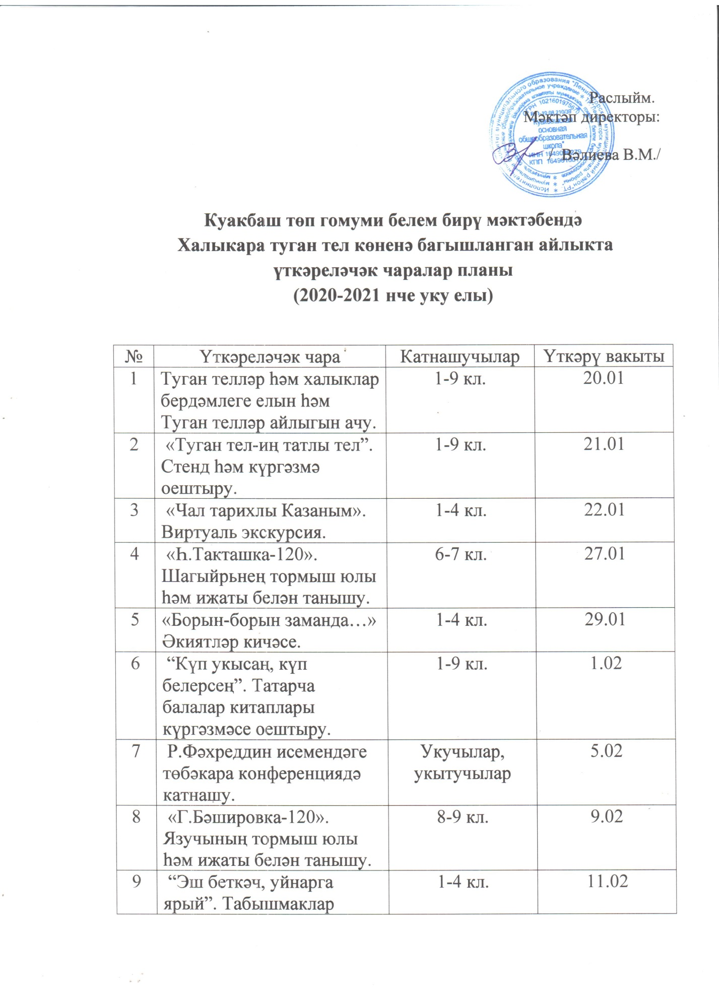

10 | «Туган телем-иркә гөлем”. Сочинениеләр конкурсы | 5-9 кл. | 12.02
11 | М.Җәлилнең 115 еллыгына презентация карау “М.Җәлил-безнең йөрәкләрдә”. | 5-9 кл. | 15.02
12 | “Шигъри марафон”. М.Җәлил шигырьләрен уку һәм сөйләү. | 5-9 кл. | 16.02
13 | “Муса абый-балаларның якын дусты”.Класс сәгате | 1-4 кл. | 16.02
14 | М.Җәлил әсәрләренә иллюстрацияләр күргәзмәсе | 5-9 кл. | 17.02
15 | “Тел дигән дәрья бар...”. Иҗади биремнәр көне | 5-9 кл. | 18.02
16 | “И туган тел, и матур тел!”.Туган тел дәресләре | 1-9 кл. | 19.02
17 | «Туган телнең көмеш чыңы». Авыл китапханәсендә очрашу. | 5-6 кл. | 19.02
18 | Айлыкны ябу, нәтиҗәләр ясау | 1-9 | 22.02

Татар теле һәм әдәбияты укытучысы: /Йосыпова Ф.Я./

